Белорусский государственный технологический университет

Факультет информационных технологий

Кафедра программной инженерии

Лабораторная работа 12

По дисциплине «Конструирование программного обеспечения»

Выполнил:

Студент 1 курса 9 группы

Бондарик Никита

Преподаватель: Панченко Ольга Леонидовна

2024, Минск

Вариант 2

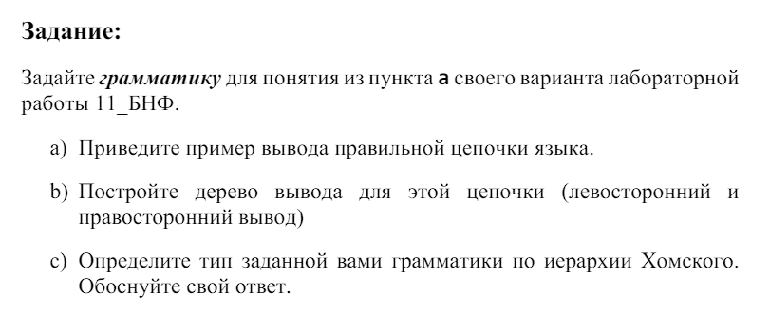

Грамматика для "целого_положительного_числа":

|  |
| --- |
| <целое_положительное_число> ::= <цифра> | <цифра> <целое_положительное_число> <цифра> ::= '0' | '1' | '2' | '3' | '4' | '5' | '6' | '7' | '8' | '9' |

Пример вывода правильной цепочки языка:

|  |
| --- |
| 123456789 |

Теперь представим левосторонний и правосторонний вывод для этой цепочки:

**Левосторонний вывод:**

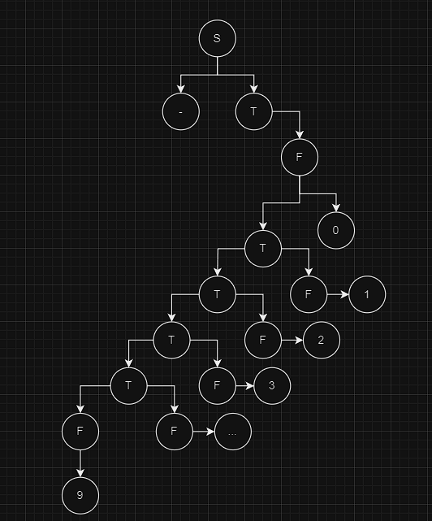

**Правосторонний вывод:**

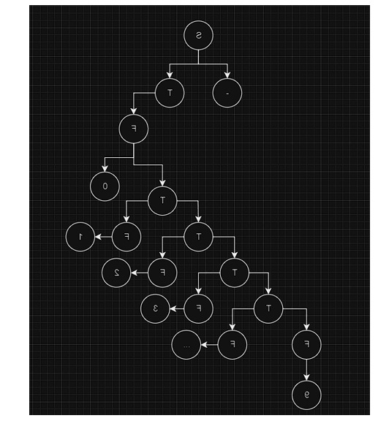

Тип данной грамматики по иерархии Хомского: данная грамматика представляет собой контекстно-свободную грамматику, так как правая часть правил не обязательно должна быть единственной, а правила имеют вид нетерминальный символ – любая строка символов. Такую грамматику генерируют контекстно свободные языки.

**Ответы на вопросы**

1. Определение формальной грамматики G:

Формальная грамматика G состоит из четырех элементов:

- Множество терминальных символов T

- Множество нетерминальных символов N

- Множество правил P

- Стартовый символ S

2. Обозначения a ->b и a ->* b :

- a ->b означает, что цепочка a может быть заменена цепочкой b в одном шаге порождения.

- a ->* b означает, что цепочка a может быть заменена цепочкой b за несколько шагов порождения ноль или более.

3. Язык LG , порождаемый грамматикой G :

Язык LG - это множество всех цепочек символов, которые могут быть порождены с использованием грамматики G .

4. Классификация грамматик и языков по Хомскому иерархия Хомского:

- Тип 0: Несократимые грамматики.

- Тип 1: Контекстно-зависимые грамматики.

- Тип 2: Контекстно-свободные грамматики.

- Тип 3: Регулярные грамматики.

5. Соотношение грамматик в иерархии Хомского:

**Грамматики высшего типа более выразительны, чем грамматики низшего типа**. То есть, грамматика типа n может генерировать языки, порождаемые грамматиками всех более низких типов грамматика n - 1 и ниже.

6. Классификация формальных языков:

Формальные языки также по иерархии Хомского на четыре типа

7. Соотношение типов формальных языков:

Языки более высокого типа сложности могут включать в себя языки всех более низких типов.

8. Вид правил грамматики типа 0:

В грамматиках типа 0 правила замены не ограничены. Они могут быть произвольными.

9. Вид правил грамматики типа 1:

В грамматиках типа 1 правила замены имеют ограничение: a A b ->a yb , где A - нетерминальный символ, а a, b, y - строки символов, при этом длина y не меньше длины A .

10. Вид правил грамматики типа 2:

В грамматиках типа 2 правила замены выглядят как A ->b , где A - нетерминальный символ, а b - строка символов, которая может содержать терминальные и нетерминальные символы.

11. Вид правил грамматики типа 3:

В грамматиках типа 3 правила замены имеют форму A ->aB или A ->a , где A, B - нетерминальные символы, а a - терминальный символ.